**TRƯỜNG CAO ĐẲNG THỰC HÀNH**

**FPT-POLYTECHNIC TP.HCM**

-----🕮-----



**BÁO CÁO DỰ ÁN 1 – PRO103**

**Tên đề tài:**

**XÂY DỰNG VÀ TRIỂN KHAI CƠ SỞ HẠ TẦNG DOANH NGHIỆP**

Giảng viên hướng dẫn: Lê Phạm Tuấn Kiệt

Nhóm 3 gồm Sinh viên thực hiện:

|  |  |
| --- | --- |
| Họ và Tên | Mã số sinh viên |
| Trần Nguyễn Hải Nguyên | PS03446 |
| Phan Thanh Thành | PS03474 |
| Nguyễn Cao Hoàng (NT) | PS03423 |
| Hoàng Trung Tuấn | PS03415 |

TP. HỒ CHÍ MINH – SUMMER 2015

**TRƯỜNG CAO ĐẲNG THỰC HÀNH**

**FPT-POLYTECHNIC TP.HCM**

-----🕮-----



**BÁO CÁO DỰ ÁN 1 – PRO103**

**Tên đề tài:**

**XÂY DỰNG VÀ TRIỂN KHAI CƠ SỞ HẠ TẦNG DOANH NGHIỆP**

MỤC LỤC

LỜI MỞ ĐẦU 4

CHƯƠNG 1: GIỚI THIỆU ĐỀ TÀI 5

1.1. Giới thiệu 5

1.2. Yêu cầu 8

1.3. Phạm vi đề tài 8

1.4. Mục tiêu 8

CHƯƠNG 2: KHẢO SÁT, THIẾT KẾ & DỰ TOÁN 9

2.1. Khảo sát 9

2.2. Thiết kế 13

2.3. Dự toán 18

2.3.1. Báo giá chi tiết thiết bị 19

2.3.2. Bảng dự toán tổng hợp 20

CHƯƠNG 3: CHIA SUBNET VÀ VẼ SƠ ĐỒ PACKET TRACER 21

CHƯƠNG 4: Cấu hình vlan và routing 25

# LỜI MỞ ĐẦU

**Xây dựng và triển khai cơ sở hạ tầng doanh nghiệp** là nền tảng bền vững cho mọi hoại động và các ứng dụng liên quan đến công nghệ thông tin của một doanh nghiệp.Một hệ thống hạ tầng không ổn định hoặc bị ngắt quãng có thể gây ảnh hưởng nghiêm trọng tới hiệu quả và hiệu suất kinh doanh của 1 doanh nghiệp. Vì vậy việc **Xây dựng và triển khai cơ sở hạ tầng doanh nghiệp** là việc làm cấp bách cho 1 doanh nghiệp khi bắt đầu đi vào hoạt động..Tạo ra một môi trường làm việc trực quan, dữ liệu được truyền tải nhanh chóng, bảo mật, tiện dụng đối với nhân viên và khách hàng. Ngoài ra doanh nghiệp còn được sự chăm sóc của dịch vụ hỗ trợ hạ tầng khi **Xây dựng và triển khai cơ sở hạ tầng doanh nghiệp** trong việc thiết kế, triển khai các giải pháp tối ưu, dễ dàng mở rộng, bổ sung, thay đổi khi cần thiết. Tiết kiệm được chi phí quản lý, vận hành hệ thống.

CHƯƠNG 1: GIỚI THIỆU ĐỀ TÀI

## Giới thiệu

* Tên Công ty: **Công ty TNHH RESEARCH AND DEVELOPMENT IS**
* Loại hình: Thương mại-Dịch vụ
* Mã số thuế: 0310293288
* Thị trường chính: Toàn quốc
* Trụ sở chính: **58, Lê Trung Đình, Thành phố Tam Kỳ, tỉnh Quảng Nam**
* Văn phòng đại diện: **85, Lê Lợi, Thành phố Tam Kỳ, tỉnh Quảng Nam**
* Số điện thoại: (08) 37202721
* Hotline: 0902002201
* Hỗ trợ: 09183338234
* Fax: (08) 37690002
* Email: nthco@gmail.com

**Công ty TNHH RESEARCH AND DEVELOPMENT IS:** là đơn vị chuyên sản xuất phần mềm và cung cấp các giải pháp Công nghệ thông tin cho các tổ chức nhà nước, doanh nghiệp.

Là tập hợp của đội ngũ nhân lực IT trẻ, sáng tạo, nhiệt huyết, tận tụy với nghề, trong hơn 5 năm qua đã cho ra đời nhiều sản phẩm phục vụ hầu hết các đơn vị cả hành chính và doanh nghiệp.

**MỘT VÀI SẢN PHẨM TIÊU BIỂU:**

* Phần mềm Ooffice(Online office- Văn phòng trực tuyến).
* Phần mềm Báo các số liệu trực tuyến: Báo cáo tổng hợp nhiều loại số liệu theo nhiều loại biểu mẫu: số liệu đất đai, đo đạc bản đồ, số liệu học sinh, giáo viên, số liệu khách lưu trú từ khách sạn.
* Phần mềm đóng gói: Quản lý nhà hàng, khách sạn, Cà phê, Bida, Resort
* Phần mềm quản lý doanh nghiệp: Quản lý kho, hàng hóa, khách hàng, doanh thu, công nợ,…

Với cấu trúc toà nhà gồm 3 lầu và 1 tầng trệt. Mỗi tầng gồm nhiều phòng ban quản lý khác nhau cùng với các chức năng khác nhau. Vơi cấu trúc như thể việc sắp xếp chi tiết cho các máy tính như sau ( gồm36 máy tính và 6 máy in)

* ***Tầng trệt:***3 máy tính dùng cho phòng tiếp tân và phòng kế hoạch-quản lý nhân sự.
* ***Tầng 1:***25 máy tính dùng cho phòng thiết kế giao diện, phòng coder, phòng tester và phòng kĩ thuật.
* ***Tầng 2:***Gồm 6 máy tính dùng cho phòng kế toán và phòng Kinh doanh- Marketing.
* ***Tầng 3:*** Gồm 2 máy tính dùng cho phòng giám đốc và phòng thư kí.

**Tổ chức của Công Ty**

* **Phòng Giám Đốc:** Gồm 2 thành viên: Giám Đốc và Thư ký. Giám đốc quản lý tất cả các phòng ban cũng như mọi hoạt động của công ty.
* **Phòng Thiết kế giao diện:** Gồm 5 thành viên ( 1 trưởng phòng và 4 nhân thiết kế). Bộ phận này phụ trách công việc thiết kế giao diện phần mềm, ứng dụng chuyển giao cho bộ phận coder.
* **Phòng Coder:** Gồm 13 thành viên( 1 trưởng phòng và 12 nhân viên). Bộ phận này chịu trách nhiệm viết chương trình, xây dựng bộ source cho phân mềm. tiếp tục là chuyển giao cho bộ phận Tester
* **Phòng Tester:** Gồm 5 thành viên( 1 trưởng phòng và 4 nhân viên). Bộ phận này chịu trách nhiệm kiểm thử phần mềm, phân tích, đánh giá và đưa ra nhận xét dưới con mắt người dùng. Đánh giá xem sản phẩm đã đạt đủ tiêu chí hay chưa.
* **Phòng Kinh doanh-Maketing:** gồm 4thành viên ( 1trưởng phòng và 2 nhân viên kinh doanh, 2 nhân viên maketing ). Bộ phận kinh doanh- maketing có nhiệm vụ khảo sát thị trường, khảo sát các hoạt động bán hàng và chăm sóc khách hàng, quảng bá hình ảnh công ty, sản phẩm. Đặt việc doanh số lên hàng đầu.
* **Phòng Kế Toán:** gồm 1 nhân viên. Bộ phận này chịu trách nhiệm kiểm kê kế toán trong công ty, quản lý lương bổng, …
* **Phòng IT:** Gồm 2 thành viên (2 nhân viên kĩ thuật) Bộ phận này có nhiệm vụ lắp ráp, cấu hình các thiết bị mạng, xử lý sự cố về hệ thống mạng, phân cứng máy tính trong công ty. Quản lý phần mềm cho các máy tính trong công ty. Và quan trong nhất là bảo mật dữ liệu của công ty.
* **Phòng Kế Hoạch và Quả Lý Nhân Sự:** Gồm 2 nhân viên. Bộ phận này có nhiệm vụ vạch ra kế hoạch tuyển dụng, đào tạo nhân sự cho công ty. Mục tiêu tuyển dụng được những người tài năng giúp công ty phát triển.
* **Phòng Họp:** Phòng họp do phòng IT phụ trách. Là nơi diễn ra các cuộc họp của công ty. Nơi mọi người có thể đưa ra các bài thuyết trình nếu cần thiết với hệ thống máy chiếu có sẵn.
* **Lễ Tân:** Gồm 2 nhân viên. Bộ phận này có nhiệm vụ tiếp khách hàng đặt lịch hẹn với công ty, tiếp nhận thư từ,…

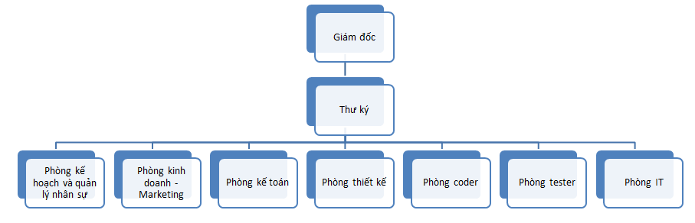**Sơ đồ tổ chức**

## Yêu cầu

Công ty muốn xây dựng và thiết kế cơ sở hạ tầng đáp ứng nhu cầu như phần giới thiệu gồm 4 tầng( tính cả tầng trệt) , 8 phòng ban.

## Phạm vi đề tài

Xây dựng và thiết kế cơ sở hạ tầng:

* Vẽ sơ đồ trên cơ sở hạ tầng của công ty chia các phòng ban và khu vực hợp lý theo từng tầng.
* Vẽ sơ đồ đi dây mạng cho các thiết bị ( trên 30 máy tính ).
* Không thực hiện đi dây âm tường, đi dây điện. Không thực hiện láp ráp cài đặt các thiết bị máy tính.
* Không thực hiện các công việc như cấu hình Firewall bảo mật, Server( web server).

Do chỉ là doanh nghiệp vừa nên chỉ làm trong phạm vị Local Area Network(LAN).

## Mục tiêu

Xây dựng một hệ thống mạng cho doanh nghiệp với chi phí hợp lý.

Đảm bảo các yêu cầu mà 1 hệ thống mạng cần có, với những mục tiêu chính:

* Quản lý các phòng ban trong công ty một cách dễ dàng và khoa học.
* Trao đổi thông tin, tài liệu giữa các phòng ban, các nhân viên trong công ty một cách nhanh chóng, dễ dàng.

CHƯƠNG 2: KHẢO SÁT, THIẾT KẾ&DỰ TOÁN

## Khảo sát

Đội ngũ tiến hành khảo sát tòa nhà, cung cấp bản vẽ mặt cắt tòa nhà, vị trí nơi cần đặt thiết bị và máy tính.

***Tầng trệt:***

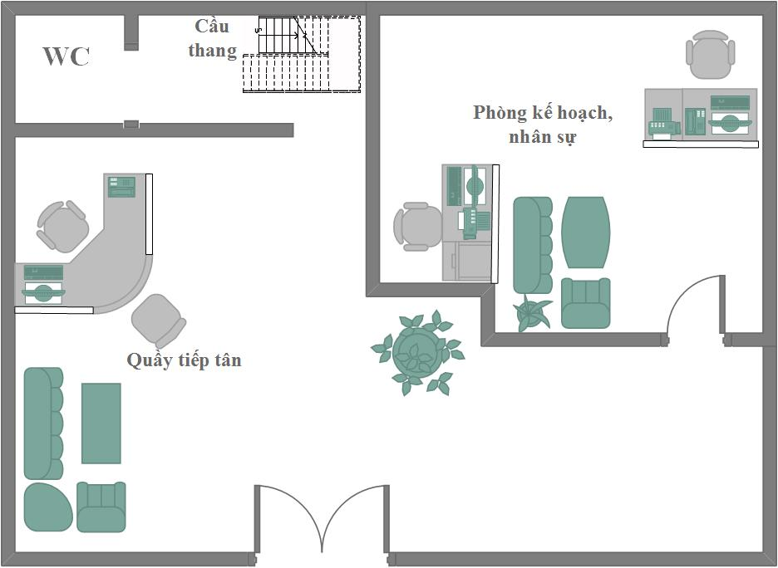

***Tầng một:***

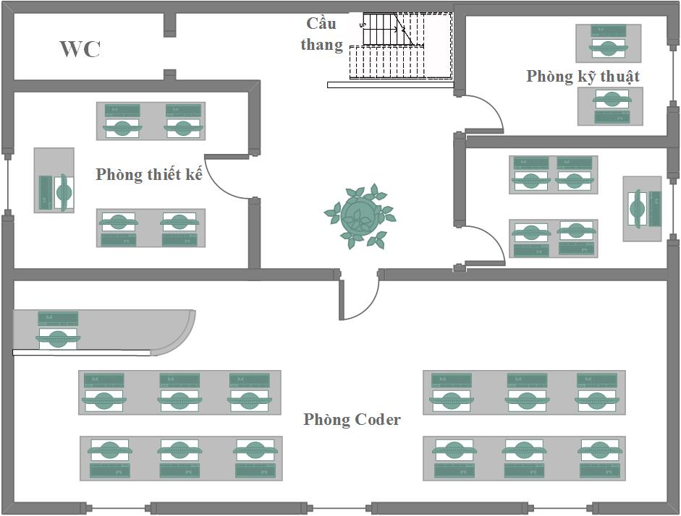

***Tầng 2:***

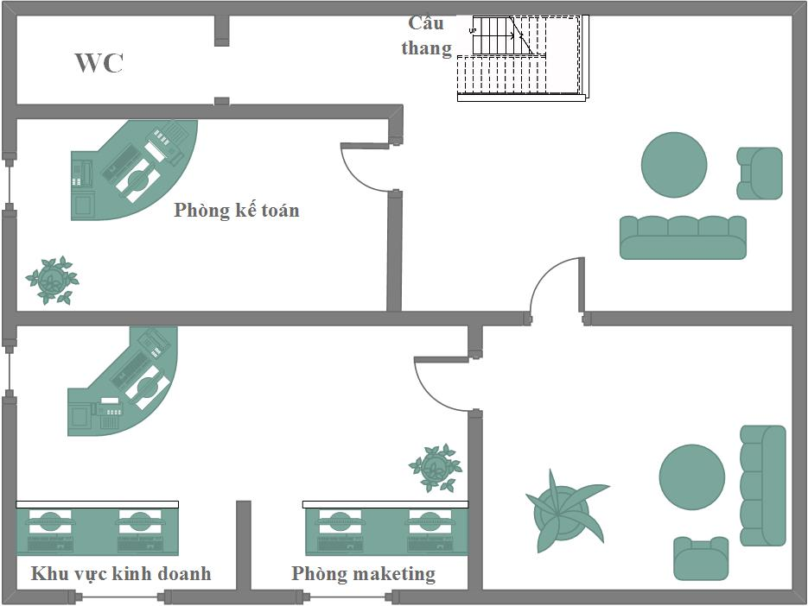

***Tầng 3:***

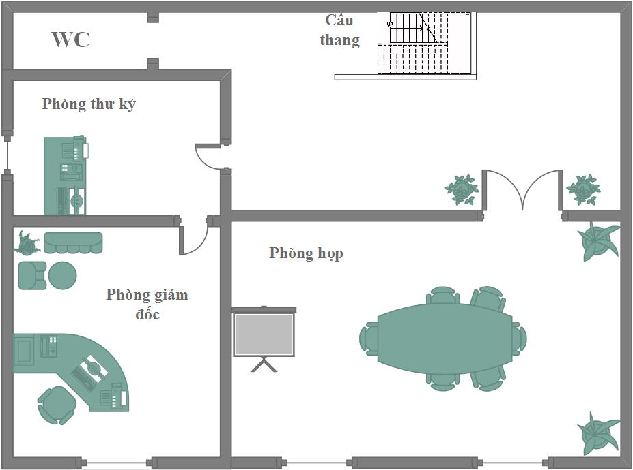

## Thiết kế

* Dựa vào yêu cầu của khách hàng, sơ đồ tòa nhà do khách hàng cung cấp có thể đề xuất phương án xây dựng sơ bộ sơ đồ mạng của tòa nhà như sau:
* Line cáp quang đi vào từ tầng 1, theo trục chính vào router.
* Router được nối với 1 Switch Layer 3
* Access Point (AP) ở tầng 1 kết nối vào Switch, được config để phát wifi. AP ở tầng trệt và AP ở tầng 2,3 có chức năng khuếch đại nhằm tăng tầm phủ sóng wifi.
* **Tầng trệt:** Switch(8 port) được đặt tại **Phòng kế hoạch và nhân sự**. 1 port kết nối với **Switch Layer 3**, 1 port kết nối với **AP,**  2 port kết nối với 2 máy tính ở **Phòng kế hoạch và nhân sự** và 1 port kết nối máy tính ở **Quầy tiếp tân**
* **Tầng 1: Switch Layer 3** được đặt ở phòng kỹ thuật kết nối với một switch 8 port(trong phòng kỹ thuật) sử dụng 7 port cho **phòng kỹ thuật** và **Tester** port còn lại nối đến switch **Phòng coder** , switch 24 port sử dụng 15 port ở phòng **Coder** ( 1 port cho **AP,** 1 port kết nối từ switch được đặt tại phòng kỹ thuật, 13 port cho các máy tính tại phòng **coder)**  5 port các máy tính **Phòng thiết kế** .
* **Tầng 2:** Switch(8 port) được đặt tại phòng kế toán. 1 port kết nối với **Switch Layer 3** **Tầng 1**, 1 port kết nối với **AP**, 1 port kết nối với máy tính trong phòng kế toán, 5 port kết nối với 5 máy tính ở **Phòng kinh doanh/Maketing**
* **Tầng 3: :**Switch(8 port) được đặt tại **Phòng thư ký**. 1 port kết nối với **Switch Layer 3** **Tầng 1**, 1 port kết nối với **AP**  tại **Phòng họp,** 1 port kết nối với máy tính tại **Phòng giám đốc**
* ***Sơ đồ chi tiết các tầng:***

***Tầng trệt :***

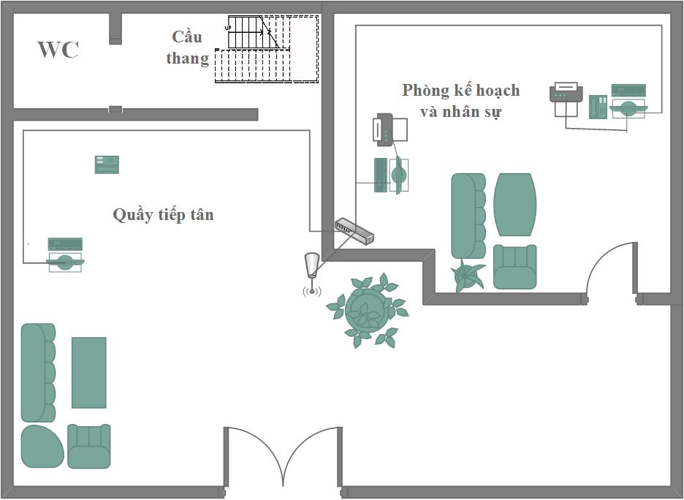

***Tầng một:***

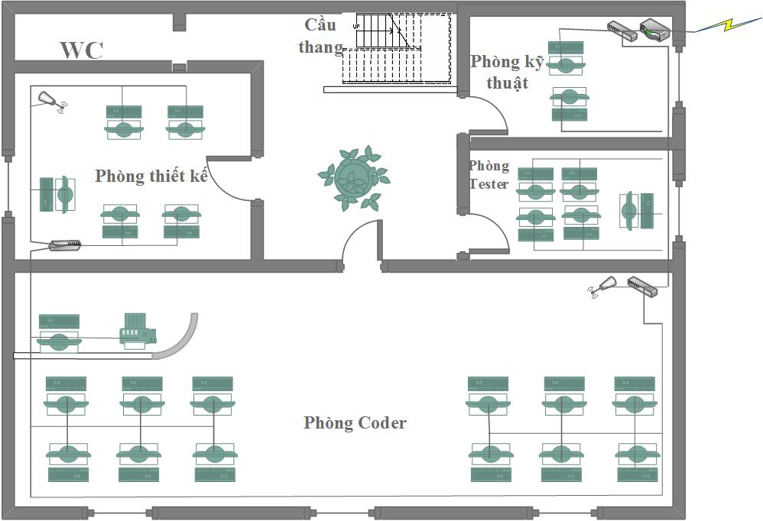

***Tầng 2:***

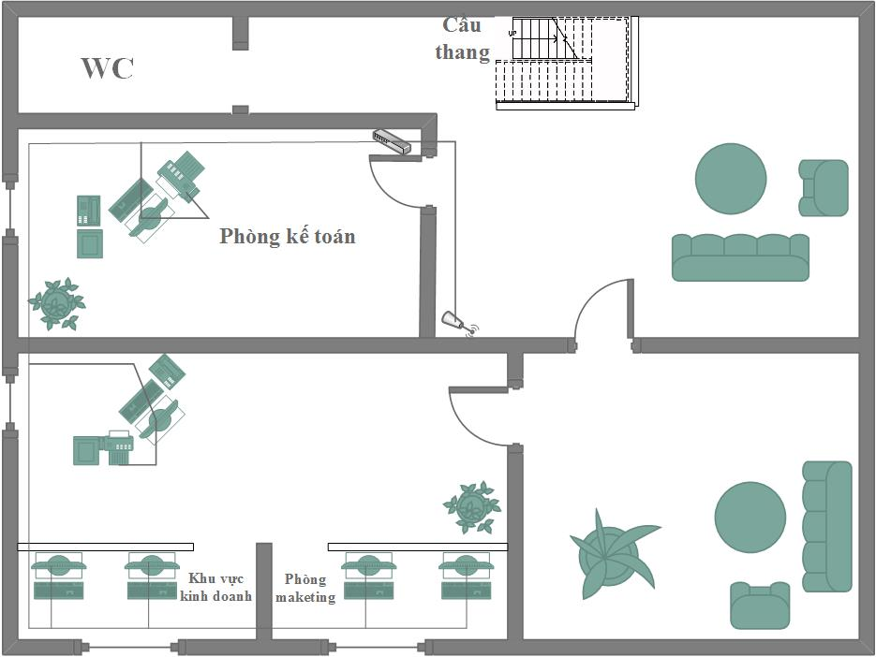

***Tầng 3:***

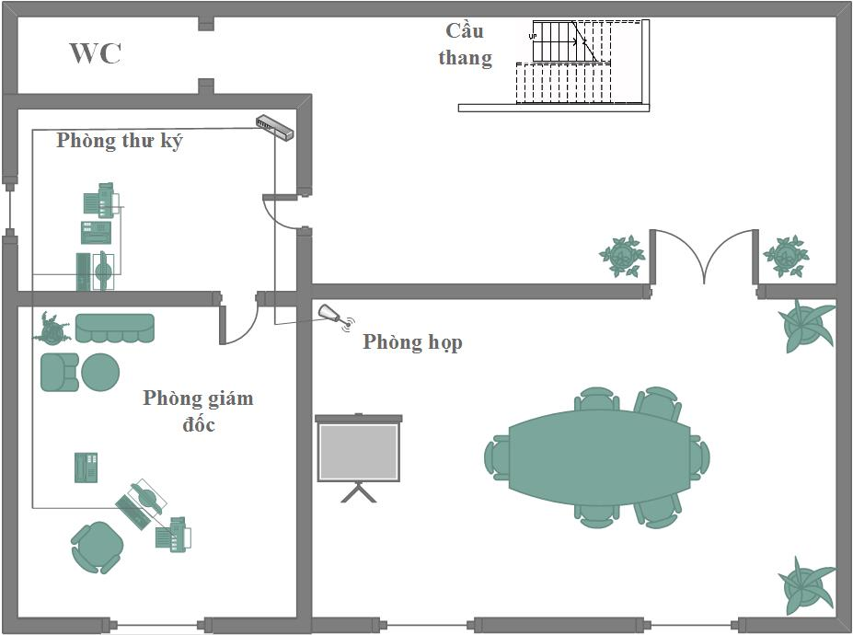

## Dự toán

### Báo giá chi tiết thiết bị

Giá các thiết bị, phần mềm được tham khảo tại Công ty Phong Vũ.

1. ***Máy tính và cấu hình:***

|  |  |  |  |  |  |
| --- | --- | --- | --- | --- | --- |
| **MÁY BỘ THƯỜNG: PHONG VŨ F2030-1 (13 máy)** | | | | | |
|  | **Thông số** | | **Giá thành**  **( VNĐ )** | **Số lượng ( Cái )** | **Thành tiền ( VNĐ )** |
| **PHẦN CỨNG** | | | | | |
| CPU | | Pentium Dual G2030 |  | 1 |  |
| MAINBOARD | | Main Asus H61M-K |  | 1 |  |
| RAM | | DDRAM 2GB/1600 (2slot) |  | 2 |  |
| HDD | | 250GB 7200rpm |  | 1 |  |
| MONITOR | | LCD LG 19” 20M37A-B |  | 1 |  |
| Keyboard + Mouse | | HP USB +HP Optical |  | 1 |  |
| PSU | | [External 300W](http://support.hp.com/wps/portal/pps/Home/ConcentraWrapper/!ut/p/a1/jY_LDoIwEEW_xQVbOgICcVeJqbziA43QjQFTCwYoAYTfF9mZKDq7uTknMxdRFCJaxl3G4zYTZZy_dqpffLBBcQi4JAhUwNbR9HdEASDzAYgGwCJ4oxnekOy1FdiGv3XXB1MFW__Phy-D4Zd_RnREpj4YgYkTDqI8F8lYN8Jlopoc0ZrdWM1q-VEPcdq2VbOUQIK-72UuBM-ZfBWFBJ-UVDQtCt9JVBWnEO6LvPPw7Am1LHir/#AbT20 + .collapse) |  | 1 |  |
| **Tổng giá thành 1 máy 7,790,000 VNĐ** | | | | | |

Giá các thiết bị, phần mềm được tham khảo tại Công ty Huy Hoàng.

1. ***Máy tính và cấu hình:***

|  |  |  |  |  |  |
| --- | --- | --- | --- | --- | --- |
| **MÁY TÍNH CHUYÊN DỤNG CHO PHÒNG THIẾT KẾ: Huy Hoàng Design 6**  **(23 máy)** | | | | | |
|  | **Thông số** | | **Giá thành**  **( VNĐ )** | **Số lượng ( Cái )** | **Thành tiền ( VNĐ )** |
| **PHẦN CỨNG** | | | | | |
| CPU | | Core i7-4790 (3.6Ghz) |  | 1 | 7,400,000 |
| MAINBOARD | | Intel H81Socket 1150 |  | 1 | 1,520,000 |
| RAM | | DDRAM 8GB/1600 |  | 2 | 1,275,000 |
| HDD | | 500GB 7200rpm SATA 6G |  | 1 | 1,270,000 |
| Keyboard + Mouse | | Combo Genuis USB |  | 1 | 220,000 |
| Ổ quang | | DVD Rom |  | 1 | 300,000 |
| PSU | | 510W Acbel E2 Plus |  | 1 | 890,000 |
| CASE | | P4 |  | 1 | 1,000,000 |
| VGA | | VGA 2GB Gigabyte R724OC |  | 1 | 1,790,000 |
| MONITOR | | LCD Philips 21” 226V64LSB |  | 1 | 2.780.000 |
| **Tổng giá thành 1 máy 19,720,000 VNĐ** | | | | | |

1. ***Các thiết bị khác.***

|  |  |  |  |  |
| --- | --- | --- | --- | --- |
| **Tên** | **Loại** | **Số lượng** | **Giá**  **VND** | **Thành tiền**  **VND** |
| Máy in | LASER CANON LBP 3300 | 6 | 4,000,000 | 24,000,000 |
| Switch 24 port | Cisco SG92 | 1 | 3,550,000 | 3,550,000 |
| Switch 8 port | Cisco SF90D | 4 | 550,000 | 1,650,000 |
| Switch Layer3 | C3560V2-24TS-S | 1 | 23,000,000 | 23,000,000 |
| Access point | Cisco RV110W | 5 | 1,859,000 | 9,300,000 |
| Router | Cisco RV220W | 1 | 5,260,000 | 5,260,000 |
| Cable mạng | AMP CAT 6 | 3 thùng x 305m | 625,000 | 1,875,000 |
| Đầu RJ45 | RJ45 amp | 120 | 7,000 | 840,000 |
| Vòng đánh số |  | 1 Hộp x 100 cái | 90,000 | 90,000 |
| Máng cáp |  | 820 * 2m mỗi thanh | 91,000 | 74,620,000 |
| Nhân Công | Lắp đặt | Nhân viên kĩ thuật của công ty |  |  |
| Vận chuyển |  | 300,000 | 300,000 |
| Tổng giá thành | | | | **144,485,000** |

### Bảng dự toán tổng hợp

|  |  |  |  |  |
| --- | --- | --- | --- | --- |
| STT | Thiết bị | Đơn giá | Số lượng | Thànhtiền |
| 1 | Máytínhthường | 7,790,000 | 13 | 101,270,000 |
| 2 | Máy cấu hình cao | 19,720,000 | 23 | 453,560,000 |
| 3 | Thiết bị khác |  |  | 121,485,000 |
| **Tổng dự toán** | | | | **699,315,000** |

CHƯƠNG 3: CHIA SUBNET VÀ VẼ SƠ ĐỒ PACKET TRACER

* 1. **Chia Subnet cho các phòng ban**

**Thực hiện chia 8 subnet cho công ty**

2n= 8 🡪 n = 3

Số bước nhảy: 28-3 = 28-3 = 32

Thực hiện chia subnet, tại đây có 32 địa chỉ IP nên sử dụng subnet mask 255.255.255.224

**Subnet của phòng kỹ thuật** : 192.168.3.0/27 – 192.168.3.31/27

**Subnet của Tầng trệt**: 192.168.3.32/27 – 192.168.3.63/27

**Subnet của Tầng 1**: 192.168.3.64/27 – 192.168.3.95/27

**Subnet của Tầng 2**: 192.168.3.96/27 – 192.168.3.127/27

**Subnet của Tầng 3**: 192.168.3.128/27 – 192.168.3.159/27

**Subnet của Dự phòng**:

_192.168.3.160/27 – 192.168.3.191/27

_192.168.3.192/27 – 192.168.3.223/27

_192.168.3.224/27 – 192.168.3.255/27

* 1. **Sơ đồ Packet Tracer**
* **Sơ đồ tổng quát**

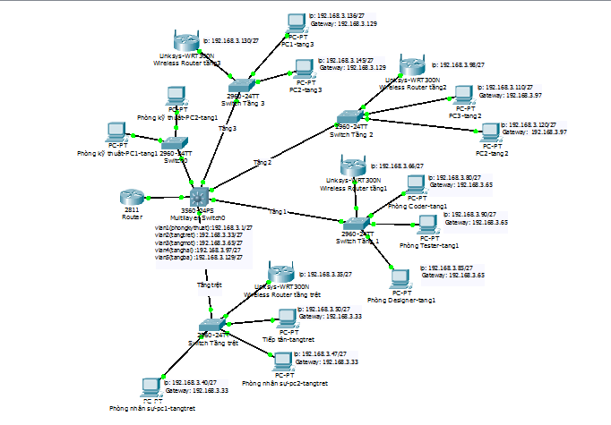

* **Sơ đồ cụ thể từng tầng**

**Tầng trệt:**

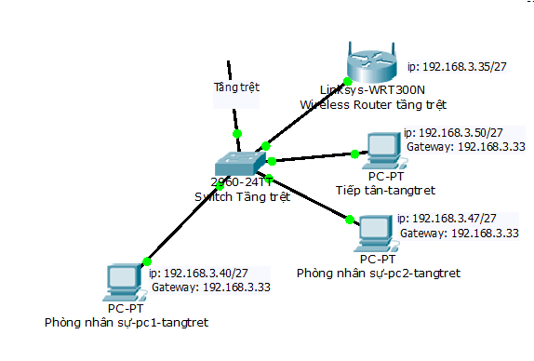

**Tầng 1:**

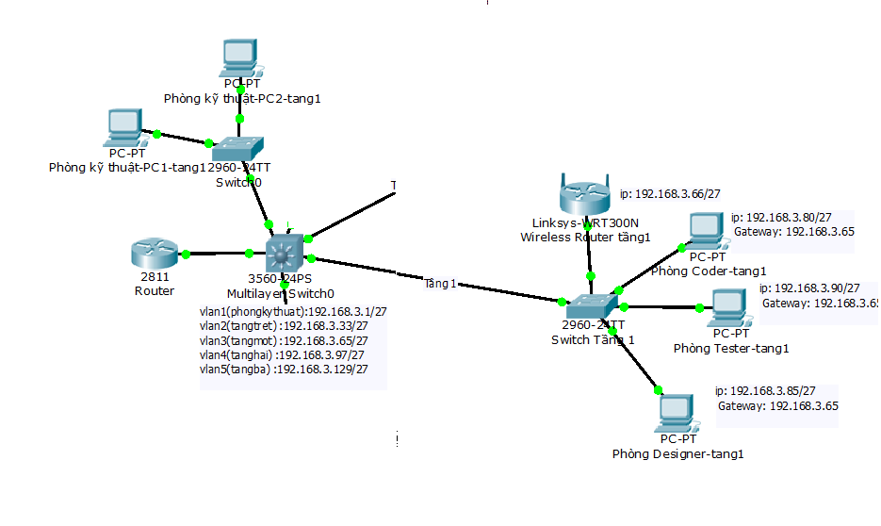

**Tầng 2:**

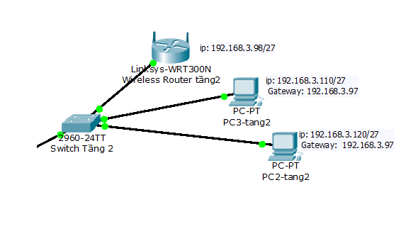

**Tầng 3:**

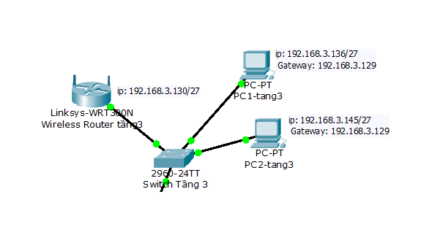

Chương IV: Cấu hình, cài đặt kết nối giữa các phòng ban, các tầng với nhau

**1/ Cài đặt cơ bản: Router, Switch layer 3**

* **Đăng vào router ở cửa sổ config dùng các lệnh sau để đặt tên, password truy cập vào router:**
* **Dùng lệnh “Enable” để truy cập vào router 🡪 “Config terminal” -> “Hostname Rnhom3” để đặt tên cho router 🡪**
* **“line console 0” -> “password nhom3” đặt khẩu console cho router 🡪 “ login” -> “exit” để kết thúc việc cài đặt**

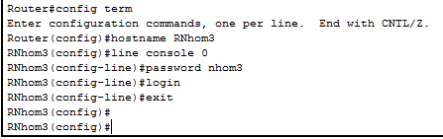

* **Cài đặt mật khẩu telnet cho router dùng các lệnh sau:**
* **Dùng lệnh “Enable” để truy cập vào router 🡪 “Config terminal” -> “line vty 0 4” -> password nhom3” đặt khẩu console cho router 🡪 “ login” -> “exit” để kết thúc việc cài đặt**

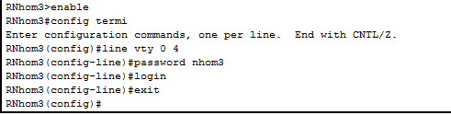

* **Đặt mật khẩu cho người dùng khi truy cập vào chế độ thực thi với router dùng lệnh sau:**
* **“enable password nhom3”**



* **Cấu hình cho cổng Fastethernet dùng các lệnh sau:**
* **“interface fastethernet 0/1” -> “ no shutdown” -> “IP address 192.168.1.1 255.255.255.0” -> “Exit”**

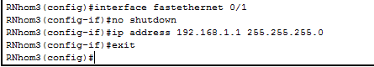

* **Lưu cấu hình trên router**

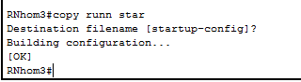

* **Tương tự router đặt tên và pass cho Switch layer 3**

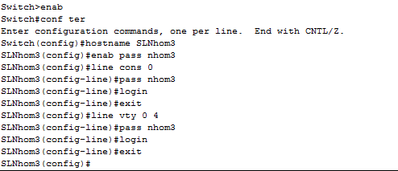

* **Đặt IP cho cổng F0/1 của Switch layer 3 ( nối với router)**

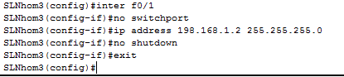

* **Lưu cấu hình Switch layer 3**

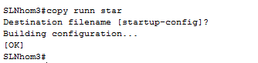

**2/Cấu hình vlan:**

Đăng nhập vào Switch Layer 3 ở cửa sổ **config** dùng lệnh:

**Vlan <tên vlan>**

Đặt tên vlan dùng lệnh: **name** **<tênvlan>**

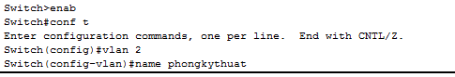

Gán ip address cho vlan:

Dùng lệnh **inter** **vlan** **<id>**

**ip address** địa_chỉ_vlan subnet

**no shutdown** ( để mở vlan)



Gán vlan tương ứng tới các port tương ứng:

**int f0**/**<số port>**

**switchport access vlan** **<id>**



**Sau khi cấu hình vlan được hết quả:**

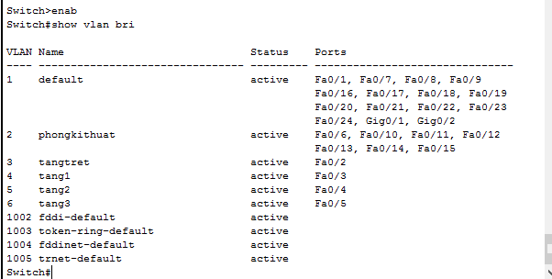

IP của các Vlan

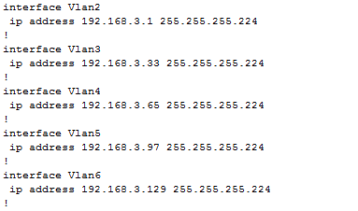

**2/Cấu hình routing:**

**Để routing ta chỉ cần dùng 1 lệnh duy nhất ở cửa sổ config của Switch layer 3:**

**Ip routing**

Để cho các phòng có thể ra net trong cửa sổ congfig của Multilayer Switch:

Dùng lệnh: **Ip route** 0.0.0.0 0.0.0.0 **<địa_chỉ router>**



Kiểm tra bảng định tuyến: dùng lệnh **Show ip route** ở cửa sổ enable

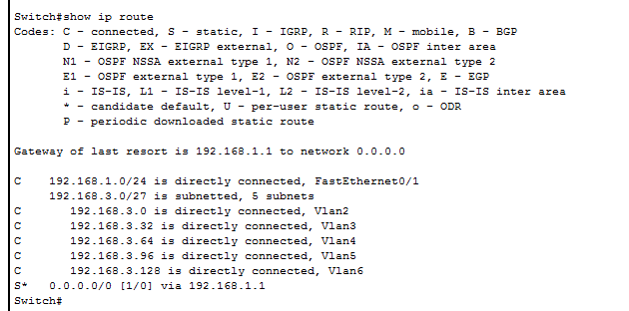

**Kiểm tra kết nối giữa các phòng**

Sử dụng máy có địa chỉ IP: 192.168.3.47 ở tầng trệt ping đến các phòng để kiểm tra.

* Ping đến máy có địa chỉ IP: 192.168.3.65 ở tầng 1. Kết quả hiển thị như sau.

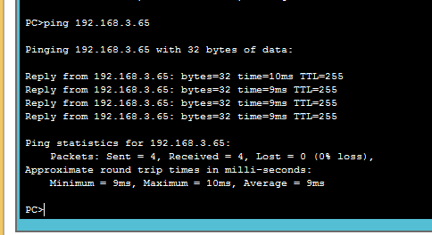

* Ping đến máy có địa chỉ IP: 192.168.3.120 ở tầng 2. Kết quả hiển thị như sau:

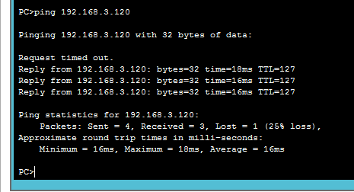

* Ping đến máy có địa chỉ IP: 192.168.3.145 ở tầng 3. Kết quả hiển thị như sau.

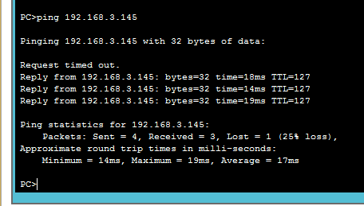

* Ping đến Router bên ngoài có địa chỉ IP: 192.168.1.1. 